20221207富藏文化遊太魯，世外桃源砂卡礑校際交流。No.150

感謝學校找愛婷和我同行，向東行，穿越堅硬的雪山山脈、堅緻的觀音隧道，以科學教師角色再一次回味馬太鞍、七星潭、砂卡礑、布洛灣，在潮浪與絕壁之際洄瀾，在流光與追憶之間迴響，在往日與明日之隙奔跑著。

第一天行程，砂卡礑步道、布洛灣台地。
在遊覽車上講了一個冗長的河流的故事是有待商榷的，但小朋友要求我再講一次、又再講一次，因為這個任務達成了將贈送工藝等級的方解石礦物一枚。之後還想著三天就快要結束了，還沒有學生達成；結果就在最後一站的匯德步道，等待中的兩人一組的妍均、澤瑩複述了故事，接著在回程的車上，陸陸續續有兩人小組達成任務。我帶了18個小禮物，回家後只剩下6個。
進入太魯閣國家公園，我們踏上了砂卡礑發電步道，狹窄的鄰溪山徑中，依序介紹三色石、澀葉榕、聖誕紅、拎樹藤、伏石蕨、狗脊蕨、靛藍水色等生態特色。
抵達布洛灣之後，介紹了二葉松，學生們對徐仁修的情詩沒甚麼反應；介紹了環流丘，聽者說不大好理解，來來回回說明了好數次。
山月吊橋開放了，免預約、當日不再限制500人數，真是太棒了！淩步峽谷上空，在山月吊橋向東眺望，是典型的V型谷，左邊山壁是片麻岩陡峭的巉巖，右邊山壁有早期堰塞湖堆積而成的布洛灣台地，以及一座頑固而孤獨的環流丘，訴說著漫長地史演育中的偶然與不得不然的決絕。
在山月吊橋向西眺望，太魯閣最壯觀、最逼仄的鋸切峽谷自滔滔的立霧溪奔流中冉冉爬升，最極端的造山運動遇上最壯闊波瀾的下切作用，再遇上巨厚的、緻密的、膠結的結晶石灰岩地層，一線狹窄的天光自天而降，又細又窄又險峻的峽口擋住了逆流直上的水氣，翻騰出嵐霧、山影、哈魯格‧納威的英雄傳奇。
山月村的迎賓晚會是令人回味的，在夜色中受邀走進舞台歌唱表演是榮幸的，香味繚繞的晚餐也是令人難忘的。對我們來說，關於村長低語提醒的禁忌才是深夜裡最大的震撼的。
話說村長在晚會中提醒太魯閣獵人返家後，一定會將獵刀掛好才算完成狩獵儀式。山月村是太魯閣人的傳統領域，村長說如果入住山月村的人，入房後不將獵刀型的鑰匙水平掛好，晚上就會惡夢連連云云。
結果半夜臨近子時的時候，大地劇烈搖晃，剛巧發生了芮氏規模5.6的淺層地震，山月村地震強度高達4級，聽說還有人從床上被搖了下來。
隔天早上，葉同學坦承說：昨晚聽了村長的叮囑之後，想說真的假的？偏偏要將獵刀鑰匙斜掛，想不到半夜就地震了，村長的話真靈呀！

第二天行程，七星潭、馬太鞍、鯉魚潭、台開心農場
一大早，學子們經過門前，我聽到他們忍不住讚嘆著山月村環山的絕壁與煙嵐：「真美呀！」
我們第一站去七星潭海濱，這是一座立霧溪三角洲與四八高地海階之間的美麗月牙海灣。海水的漸層讓人心曠神怡，洶洶的浪花白沫四濺。七星潭海灘是認識岩石的新樂園吶！沉積岩、火成岩、變質岩類數量既多、品項又繁，每一顆頑石都在沖濺與回濺的規律聲中刷洗得乾乾淨淨、明明白白、清清楚楚。
我先介紹了阿裂、礫岩、大理岩、片麻岩這四種具有代表性的變質岩，讓學生觀察後，限時5分鐘，請每一組的學生們再找出一組相同的變質岩，接著再逐一檢視學生的學習成果。文化的學子們果然聰慧，第1、2、5組滿分，其他組別75分，也算通過了！
現在的七星潭石比以前昂貴得多了，告示牌上公告說撿石最高處罰100萬元！天哪！還記得出發前夕，505有六位小男生還拜託我到花蓮幫他們採集特別的石頭呢！我想在100萬的警告面前是不能冒險的呢！
還好宗泰阿美麻糬公司有創意也有慧心，製作了麻卡龍石頭餅讓愛石人不至於空手而歸。洛神口味的玫瑰石餅與薯Q口味的豐田玉餅真的是維妙維肖！而黑白相間的鵝卵石餅(奶皇乳酪口味)其實看起來比較像是大理石外型，而白褐色褶皺的金瓜石餅(蜜香紅茶口味)，我想說它是片麻岩會是更為貼切的！
第二站是馬太鞍濕地，欣綠農園的巴拉告體驗與石煮魚湯，雖然沒有蔡義昌先生的舌燦蓮花，但是每個學生都能下水操作巴拉告捕魚方式，在溪中觀察小動物，也是很有趣的。親身體驗是最棒的，比聆聽精彩的解說更加精采！沐浴在12月的冬陽之下，浸泡在沁涼的溪流中真是舒爽！祇是小黑蚊咬我們也是咬得十分盡興的呀！
第三站是搶水教材－－鯉魚潭堰塞湖。
第四站是花蓮溪出海口－－台開心農場，梅花鹿一直對著我們嚀嚀呢喃，小動物們各有各自的天真。
這二天受款待了許多好意，諸如台泥星巴克的大熱拿鐵、山月村的山豬蹦蹦、欣綠農園的蜜柑果汁、鯉魚潭的木瓜牛奶等等。搭配五顏六色的美景、七葷八素的美食、新鮮香醇都在肚中渾然一體了！

第三天行程，富世國小、清水斷崖。
早上與愛婷照顧發燒的小朋友，中午趕去富世國小聚餐。
下午漫步清水斷崖路段的匯德步道，飽覽蘇花斷層海岸的海蝕崖、海蝕凹壁、海蝕洞、落石塊，以及海天一色的澄澈與靛藍。

三天的時光很短也很迷人，孩子們第一天晚上在山月村晚會上獻唱一曲，與所有來賓同樂；第二天下午在鯉魚潭湖畔，搭配流暢手勢、腳步，練習校際交流的英文歌曲；到了第三天上午好戲登台，在富世國小活動中心相見歡並且高歌一曲。連續在三個各有千秋的山水實境場地異地同歌，真的頗有「帶著歌聲去旅行」的寫意呀！我想，電影中的「心中有光、唇上有歌、勇氣不失」的箴言，或許就是這趟旅程的寫照吧！

「謝謝人方老師、建民主任邀請同行富世校際交流，承擔責任的人辛勞了；也謝謝校長、娜雯主任的照顧、鼓勵；還有會長、副會長的故事，飲料；以及超優質、超給力的原民旅行社團隊。能有機會與愛婷回到我們初識的花蓮，再一次漫步在海濱，步道，太魯閣，這樣的旅程真的是太棒了！感謝大家！」

「這真是個美好、快樂又充實的校際交流，相信會成為我自己和孩子一輩子的美好回憶！承辦的人方和統籌的建民主任實在辛苦，從學習單、表演節目，到活動細節一一叮囑，希望我跟志文能為你們分憂解勞一點點。總是要做大決定的校長、總想為孩子製造更多體驗機會的會長、拍照頂呱呱的娜雯主任和佳慧，都讓這次的行程更加豐富、圓滿、難忘，此行有您們真好！」

時間：2022年12月7日(星期三)－12月9日(星期五)。
地點：花蓮縣富世國小、太魯閣國家公園、七星潭、馬太鞍濕地、鯉魚潭。
主題：111年度文化國小、富世國小校際交流/富藏文化遊太魯，世外桃源砂卡礑
參與人員：校長、李主任、柯主任、人方老師、會長、副會長、學生32位、原民旅行社3位、愛婷、志文，小計43位。

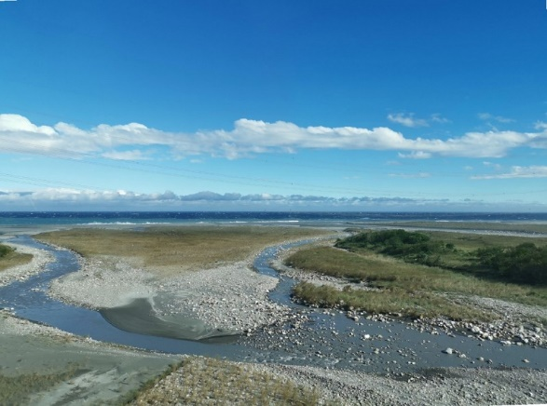 | 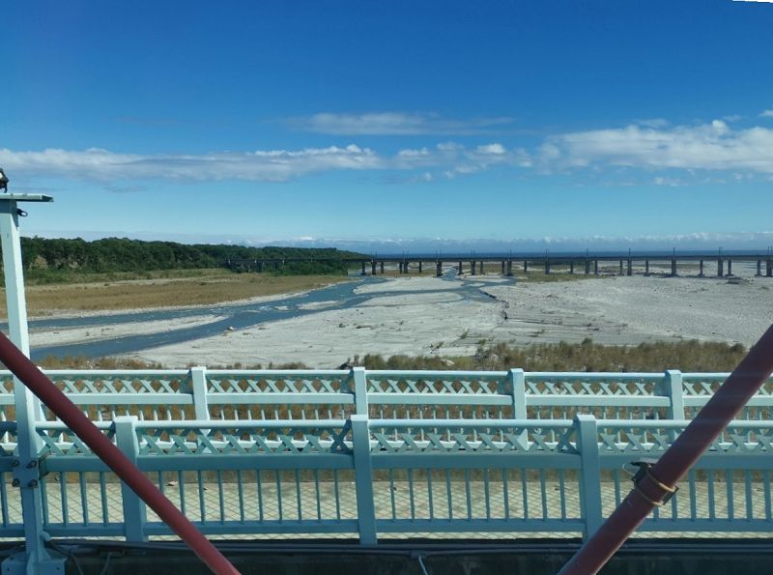
和平溪出海口的網流。 | 立霧溪出海口的網流。
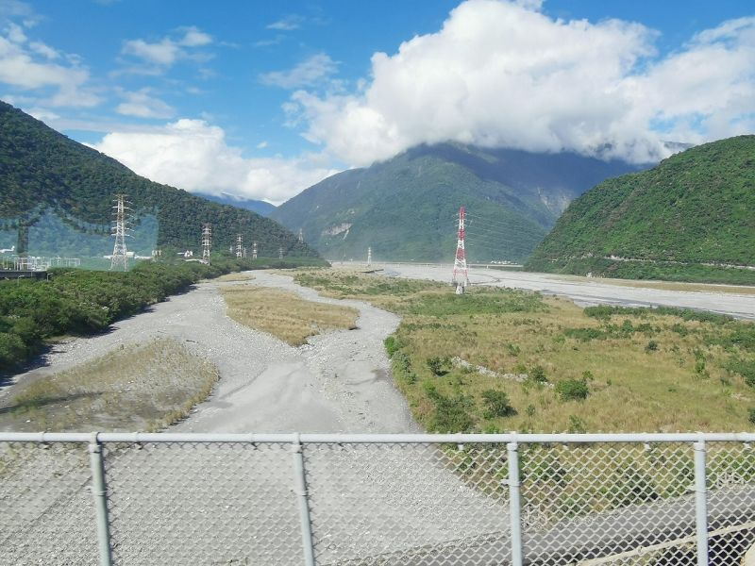 | 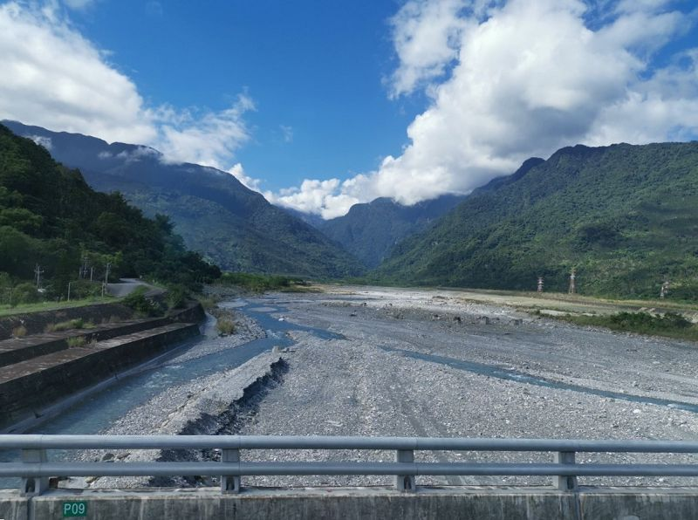
和平溪南側的和平火力發電廠東電西送系統。 | 馬太鞍溪是花蓮溪四大支流當中最上游的一條。
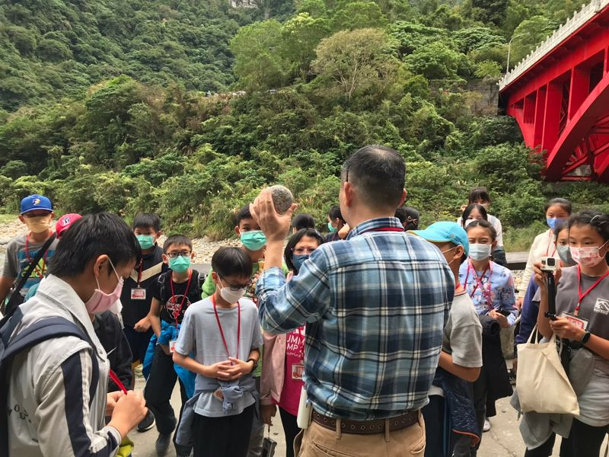 | 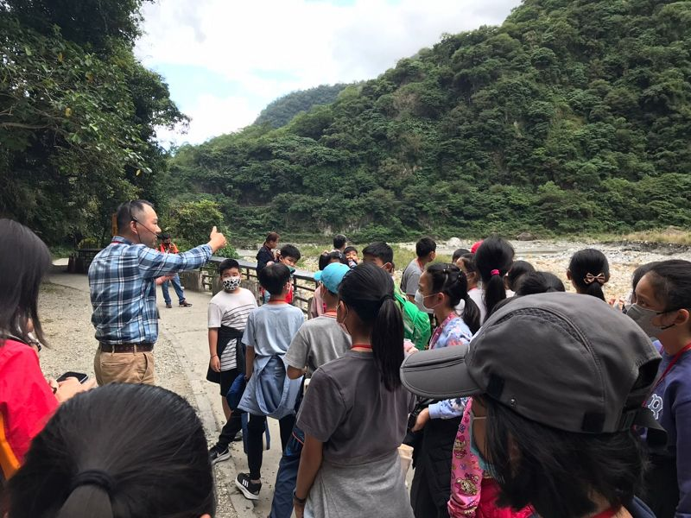
砂卡礑的三色石(愛婷拍攝) | 砂卡礑溪與立霧溪渭涇分明(愛婷拍攝)
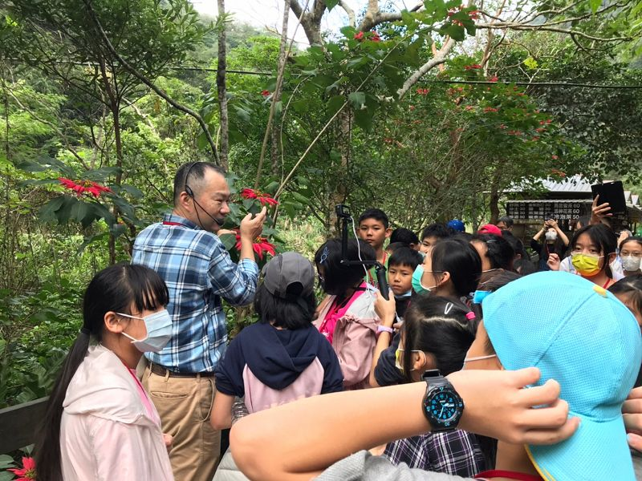 | 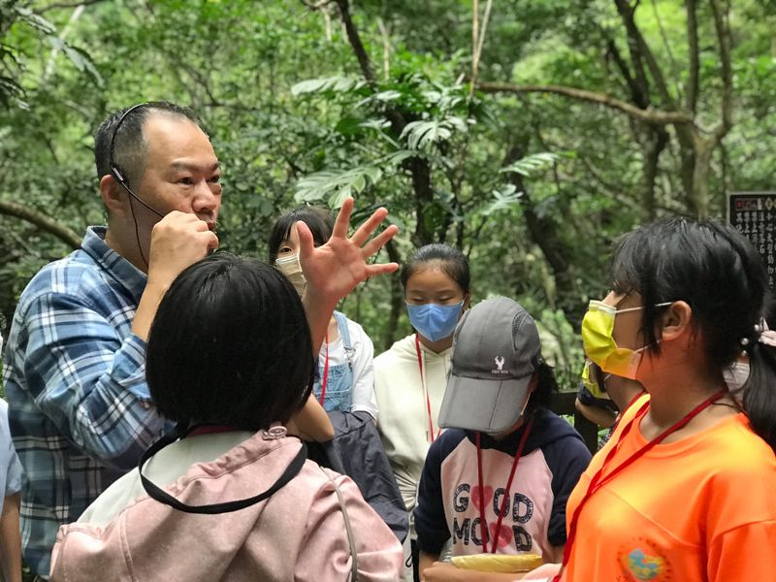
介紹聖誕紅的變態葉與蜜杯(愛婷拍攝) | 介紹拎樹藤的個性轉變與適應環境的努力(愛婷拍攝)
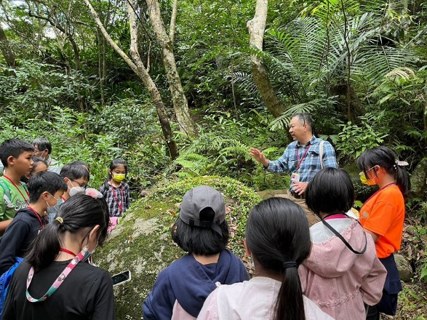 | 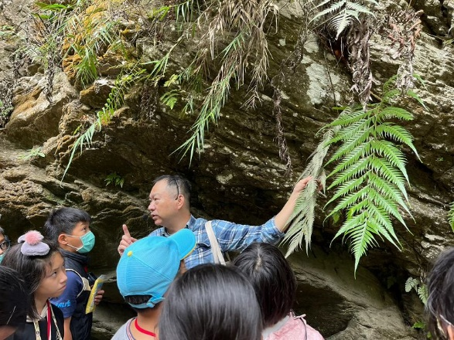
介紹伏石蕨的二型葉(柯主任拍攝) | 介紹狗脊蕨的二種傳播子代方式(柯主任拍攝)
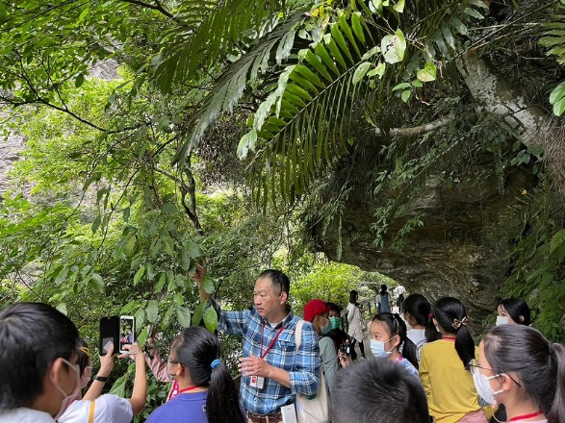 | 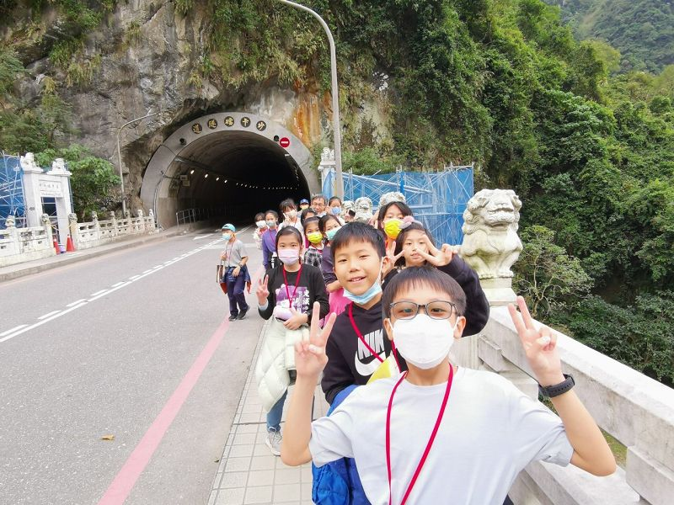
澀葉蕨的粗糙觸感是一種特別的鐘乳體構造。(柯主任拍攝) | 砂卡礑隧道前的橋上
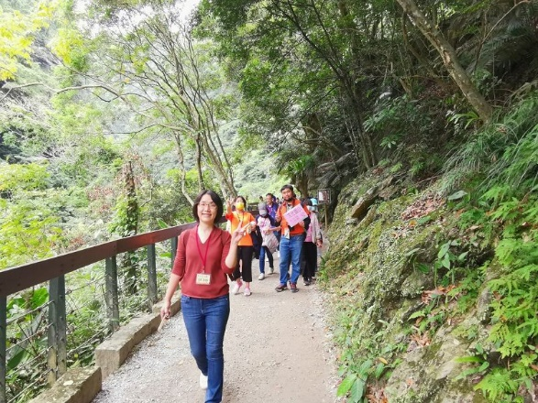 | 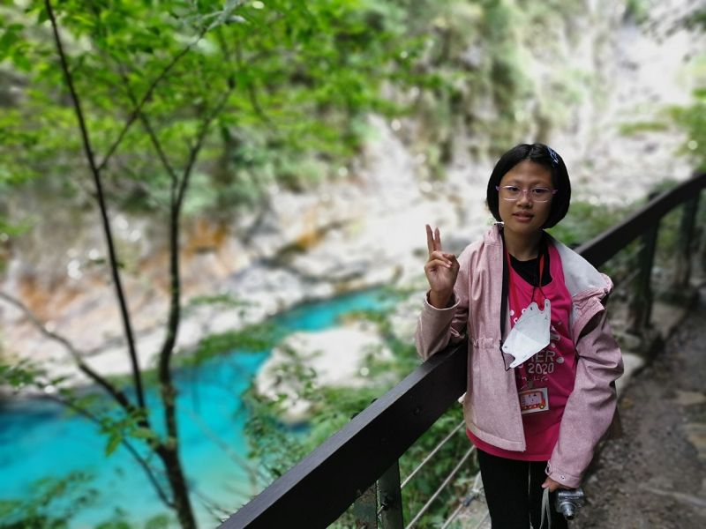
走在砂卡礑步道 | 砂卡礑溪靛藍水色
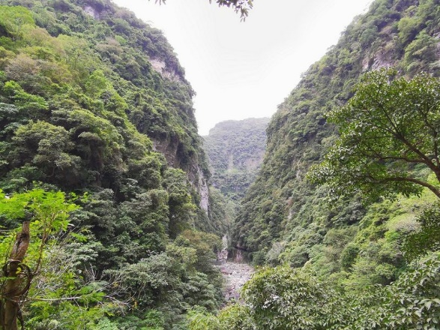 | 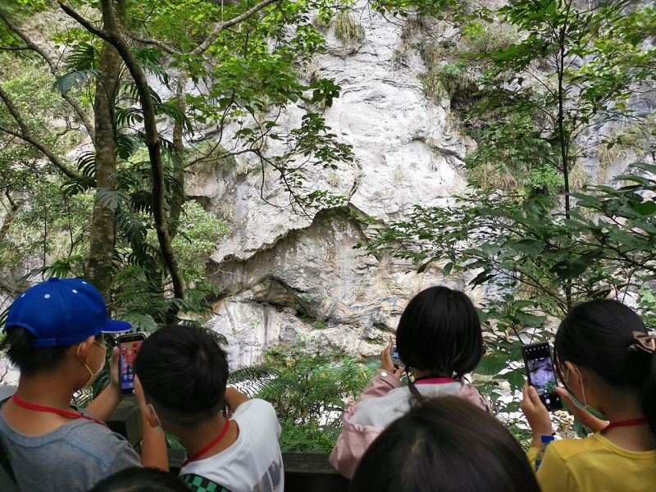
砂卡礑峽谷 | 欣賞褶皺之美
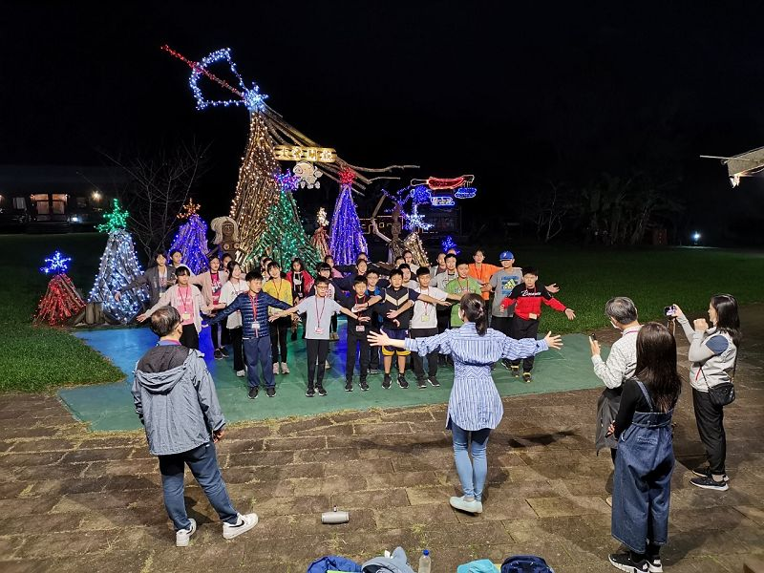 | 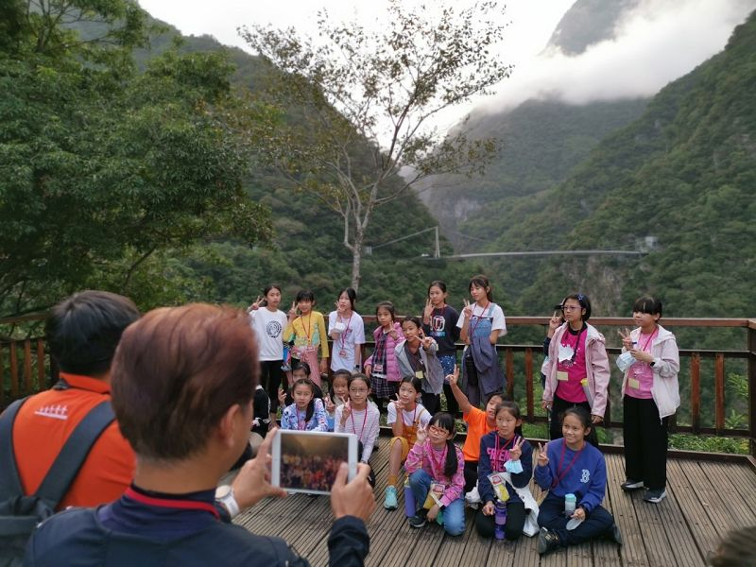
山月村歌曲演練中 | 環流區平台留影
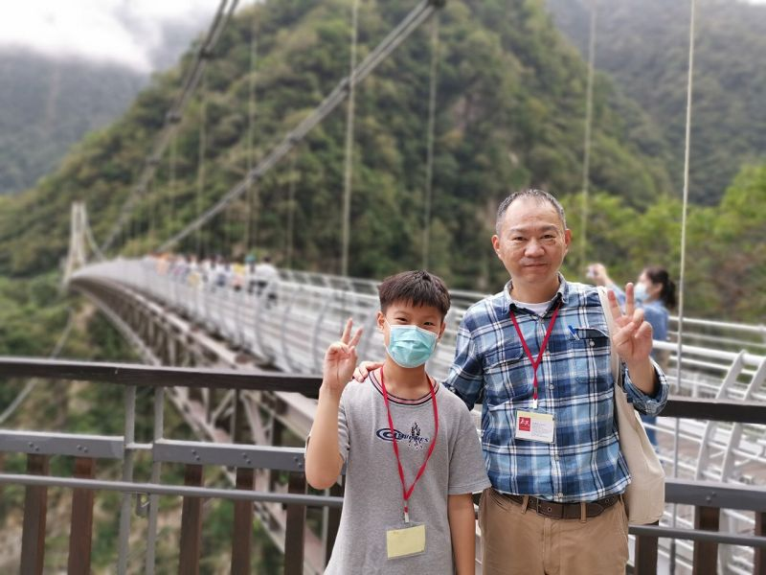 | 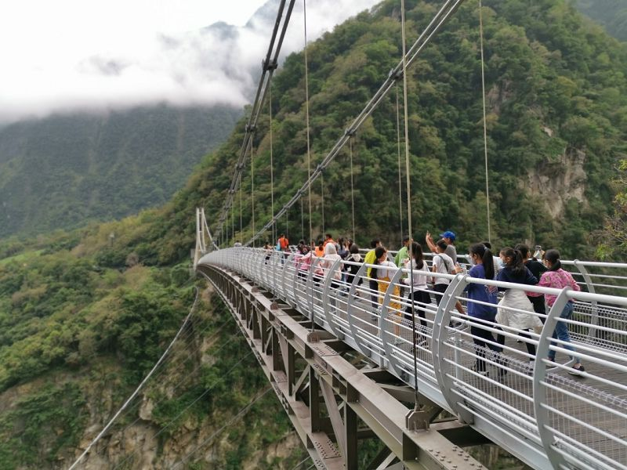
山月吊橋留影 | 漫步山月吊橋
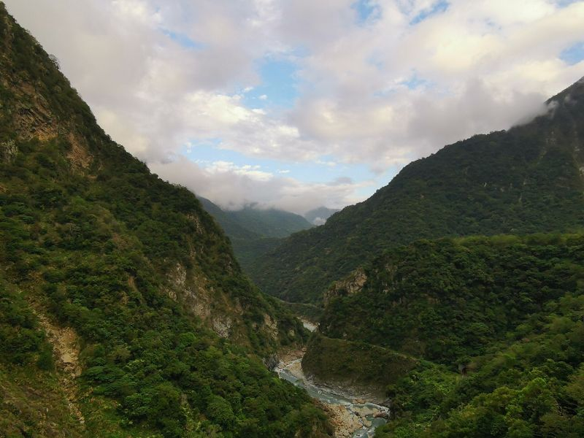 | 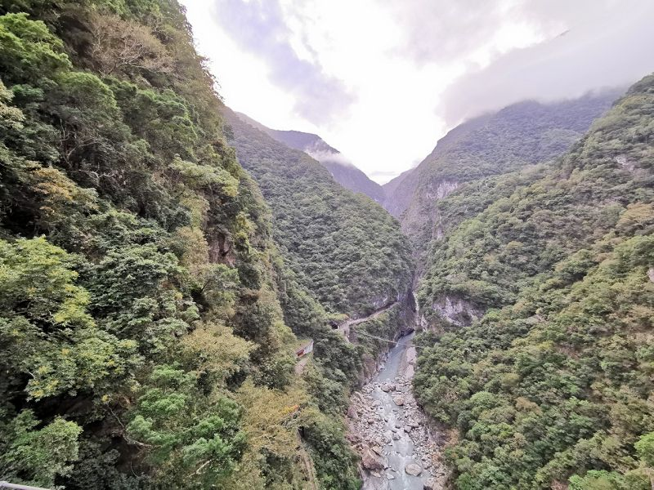
山月吊橋東側的V型谷、高位河階 | 山月吊橋西側的鋸切河谷
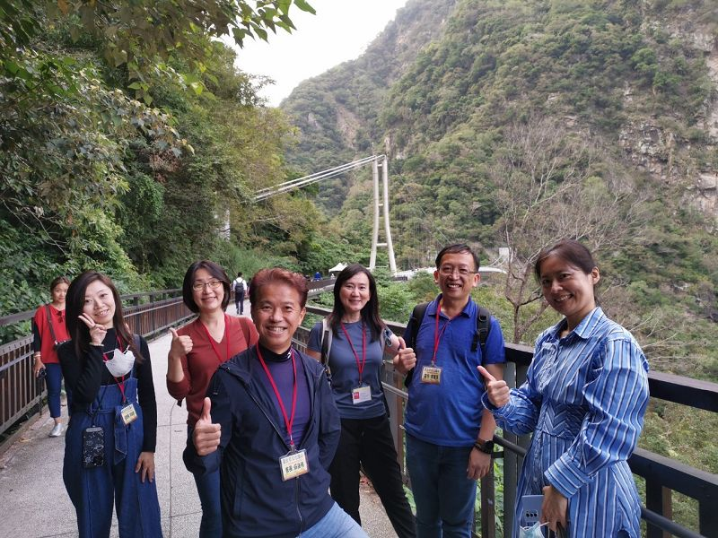 | 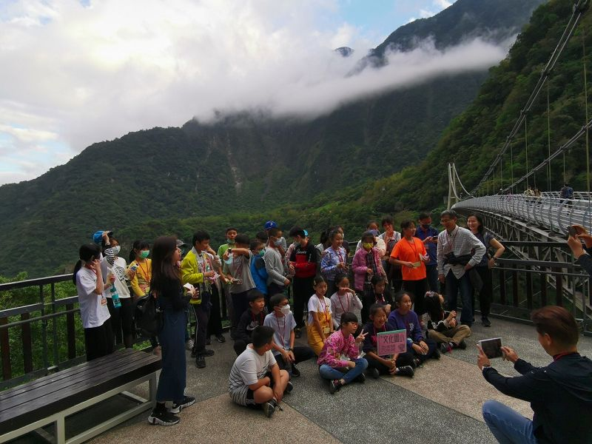
山月吊橋合影 | 山月吊橋合影
 | 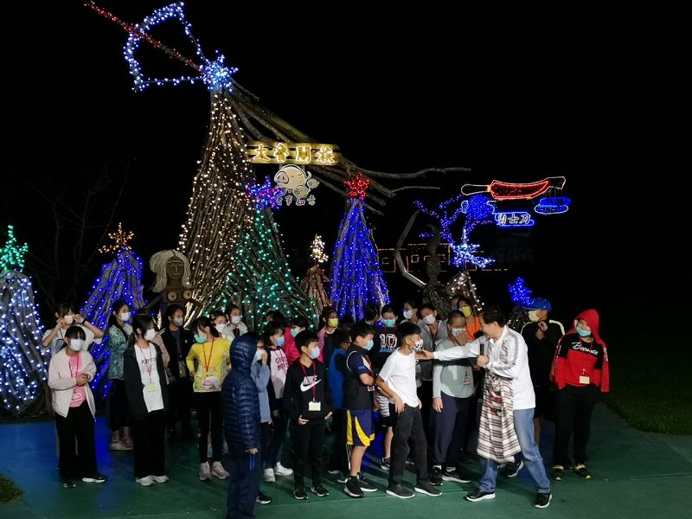
山月村迎賓晚會 | 村長邀請文化學子進場表演
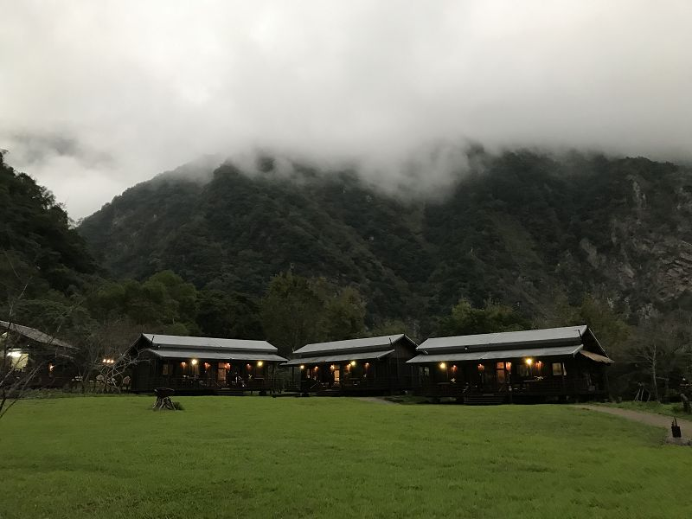 | 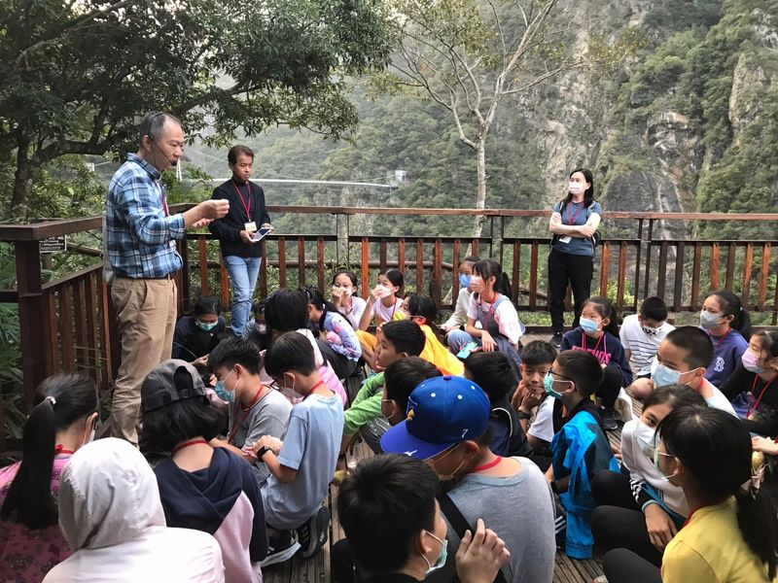
山月村的煙嵐與山景(愛婷拍攝) | 環流丘演育介紹(愛婷拍攝)
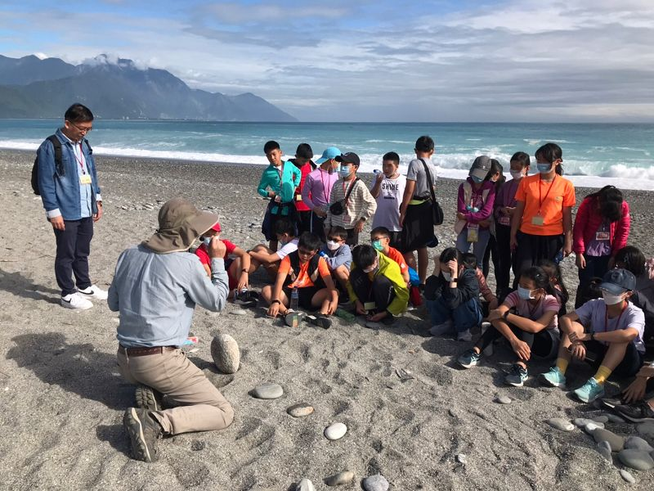 | 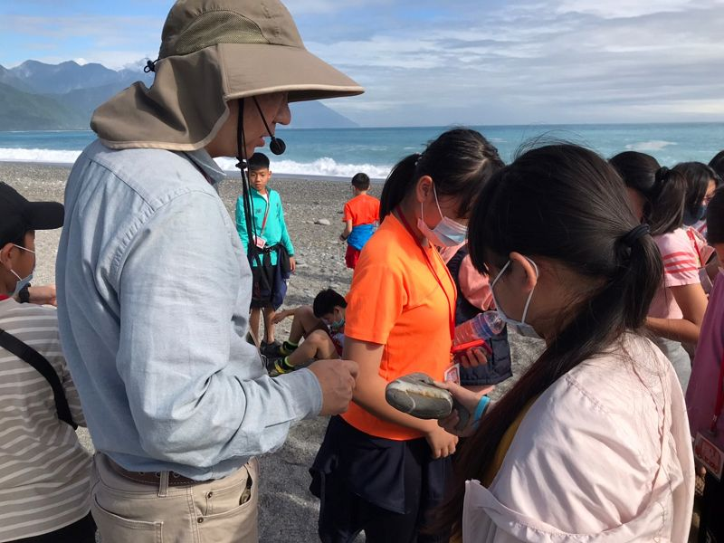
七星潭介紹常見的變質岩類(愛婷拍攝) | 與學生進行岩石特徵觀察(愛婷拍攝)
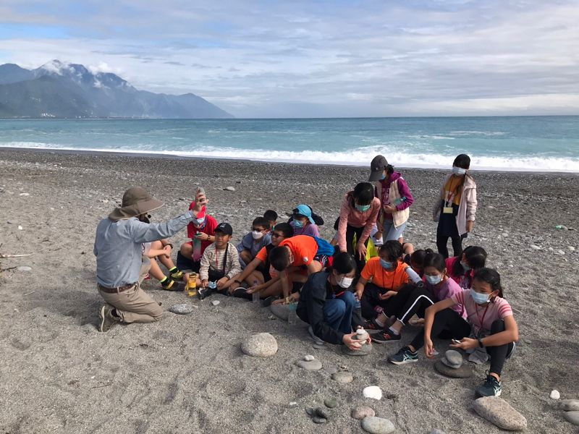 | 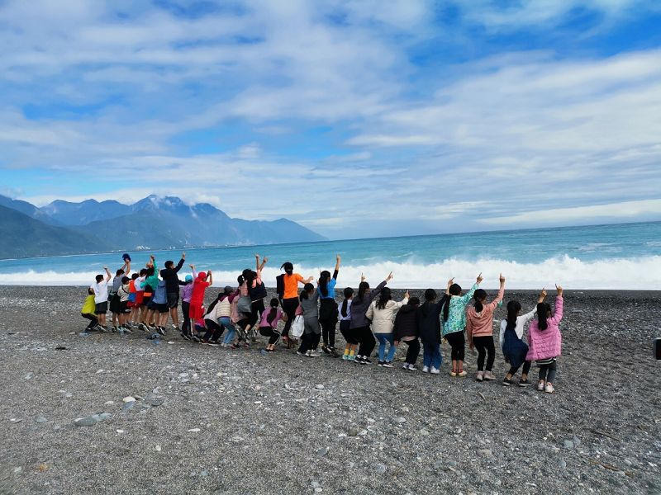
各組岩石檢核比對(愛婷拍攝) | 指向七星潭大海方向
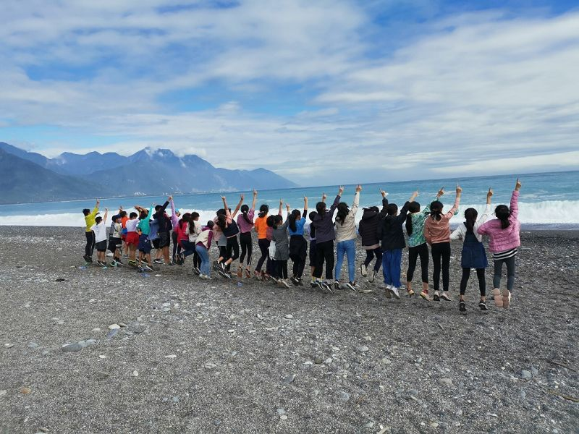 | 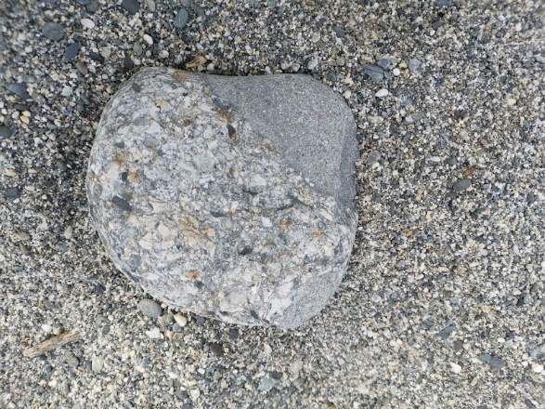
在七星潭跳躍 | 罰100萬元的七星潭石頭
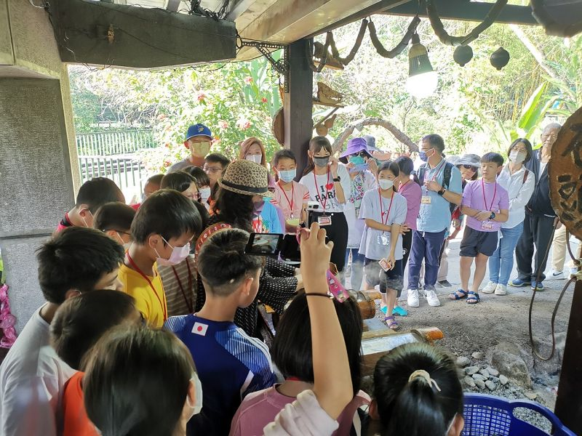 | 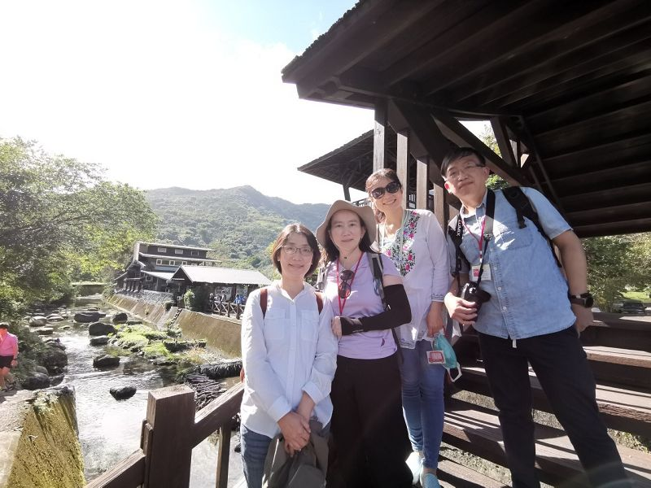
石煮魚湯 | 馬太鞍留影
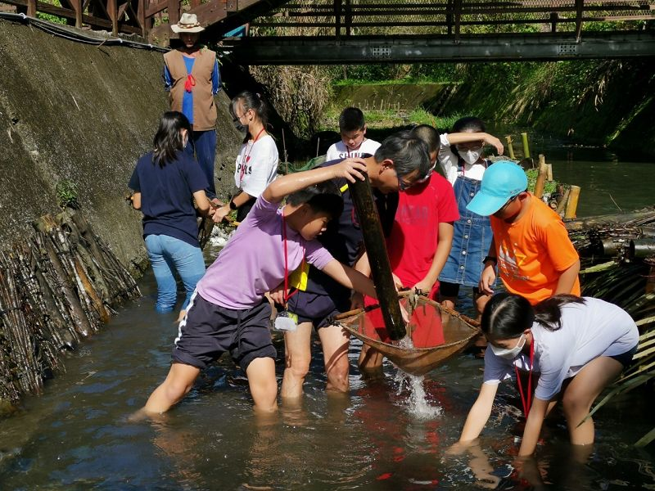 | 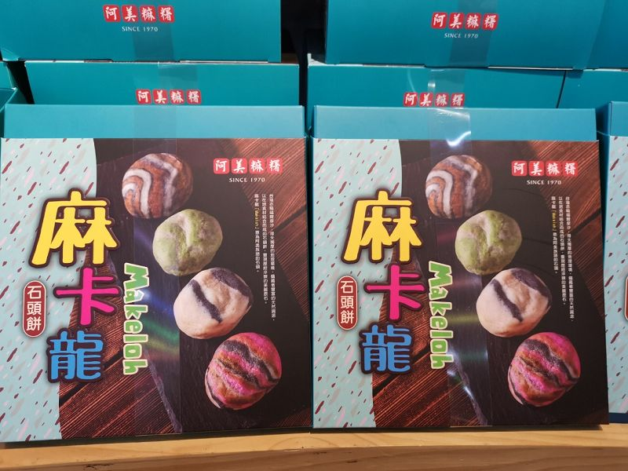
巴拉告體驗 | 石頭餅麻卡龍
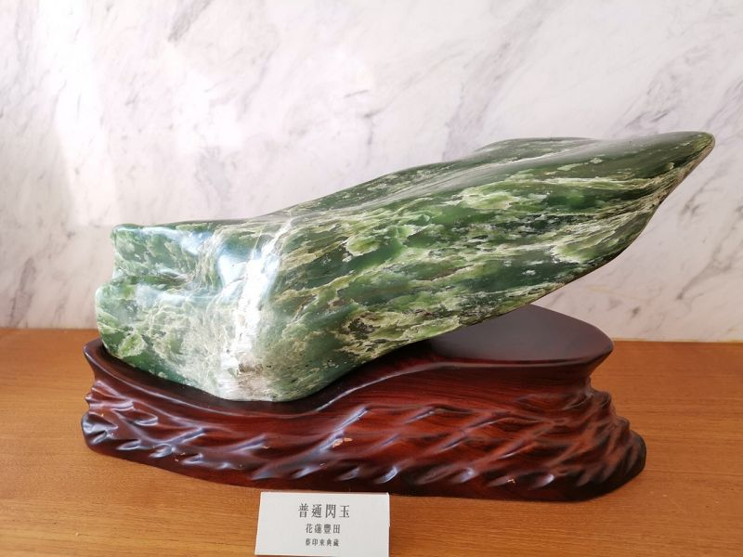 | 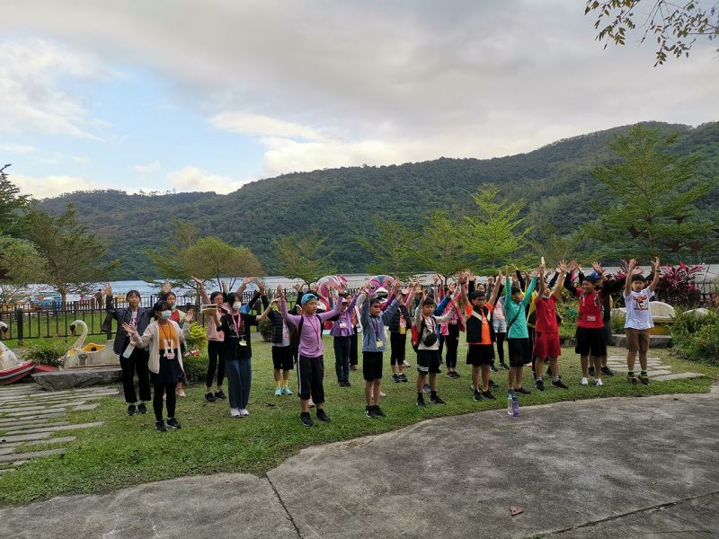
福康飯店的台灣玉 | 鯉魚潭禮讚
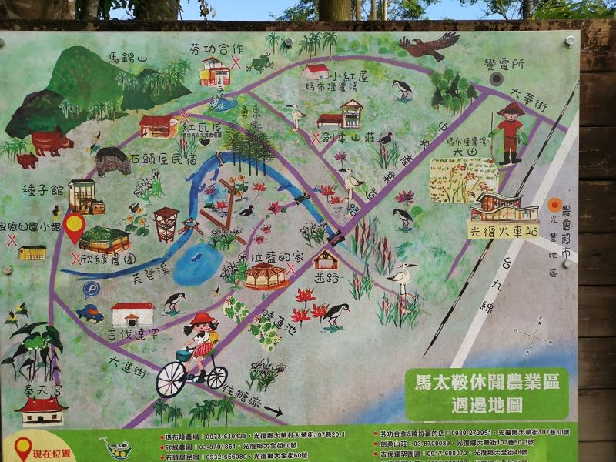 | 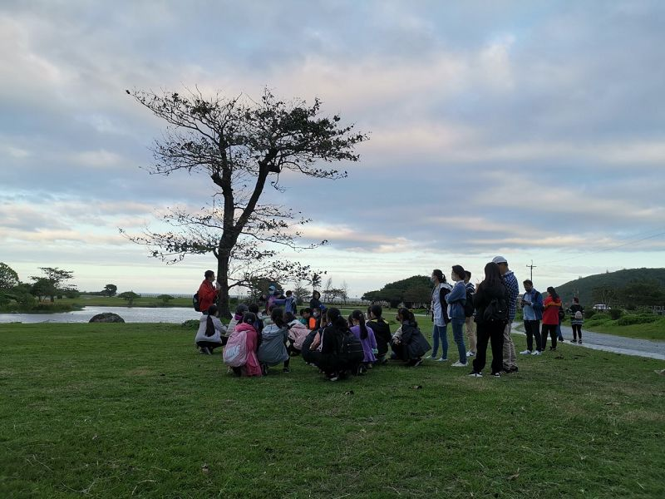
馬太鞍休閒農場地圖 | 台開心農場
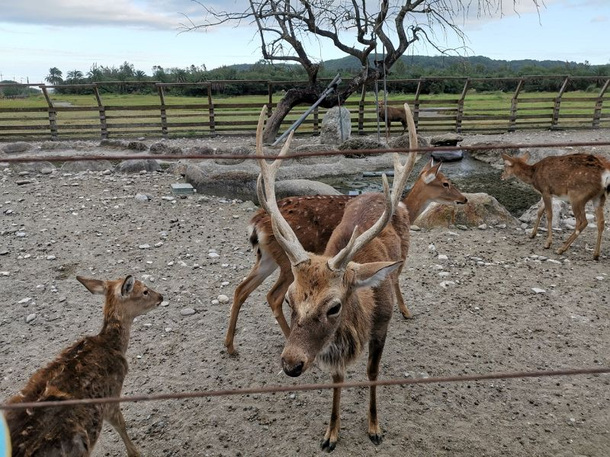 | 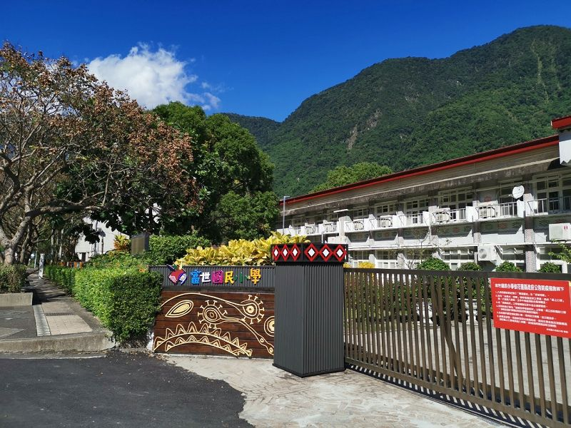
梅花鹿的鹿角 | 富世國小
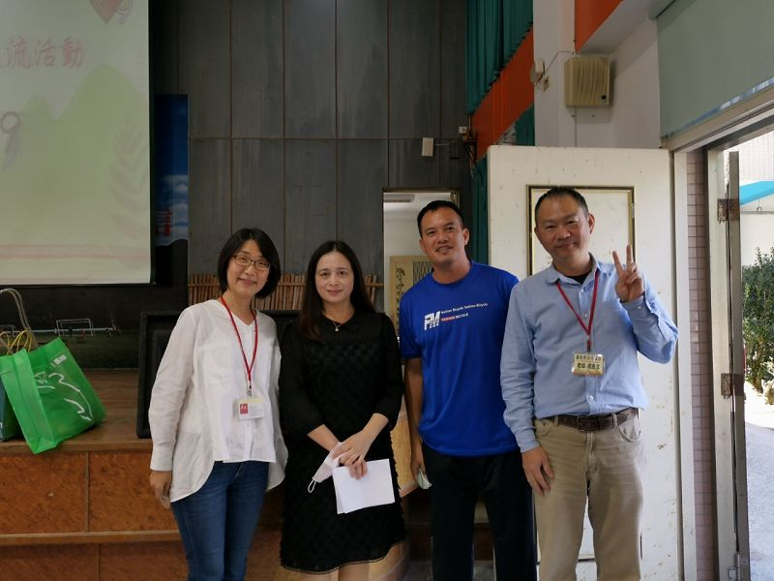 | 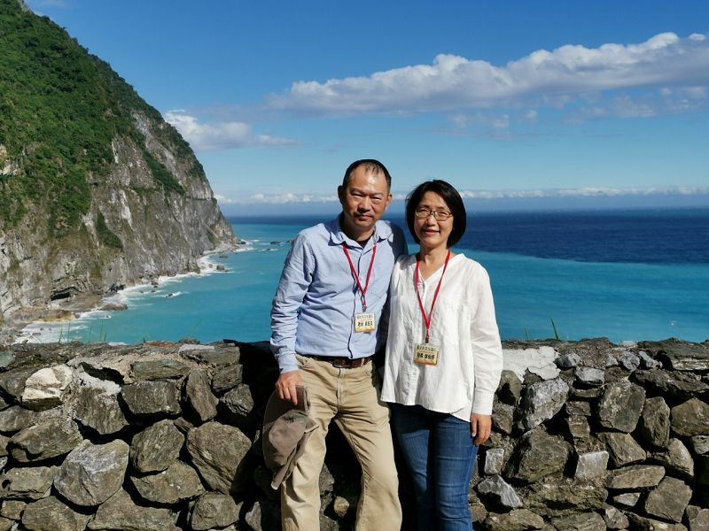
與部落之花、青年才俊合影 | 清水斷崖合影
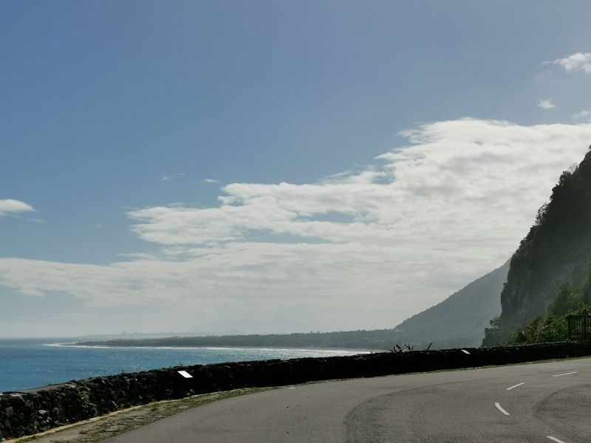 | 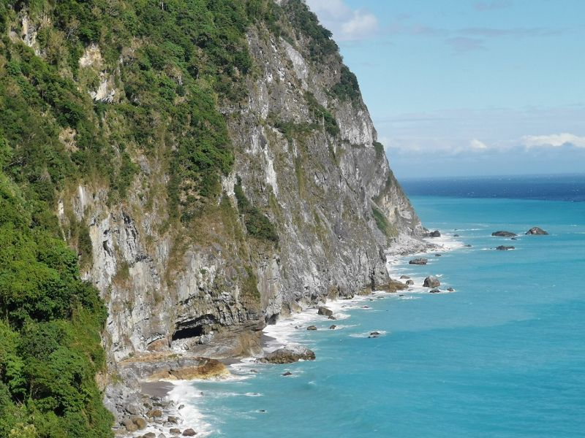
匯德南望立霧溪三角洲、海岸山脈地景 | 清水斷崖的海蝕地形
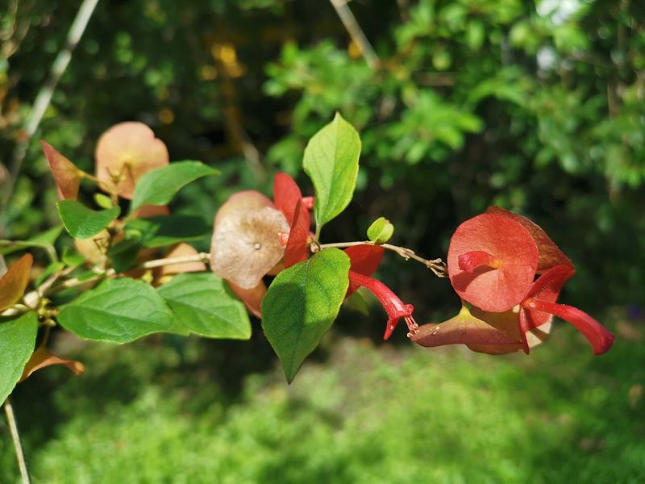 | 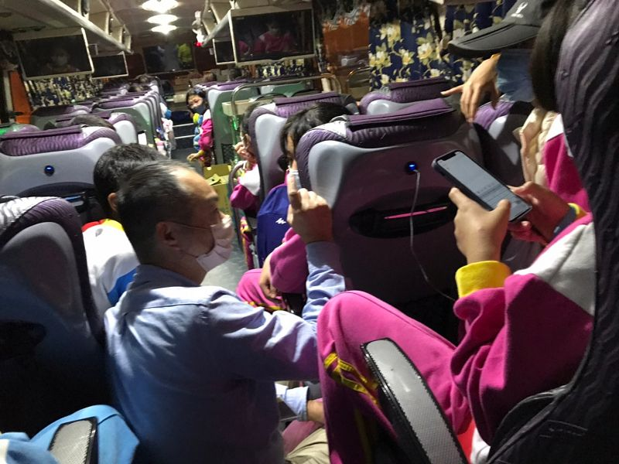
冬紅又名洋傘花 | 在遊覽車上檢核河流故事

